Actividad 5.1. ¡No te gastes el ancho! - parte 1
En esta actividad tenés que contestar a una jugada de Truco hecha por la computadora. En el escenario aparece una carta jugada por la computadora, y vos tenés que poner una carta que le gane. Tus cartas son el ancho de espadas y el 7 de espadas, y la idea es usar solamente el ancho de espadas si no podemos ganarle a la carta jugada por la computadora usando el 7.
Recordemos que en el Truco el 7 de espadas pierde solamente contra los anchos de espadas y de bastos pero le gana a las demás cartas. Y el ancho de espadas le gana a todas las cartas.
Entonces, 2 posibles escenarios finales serán:
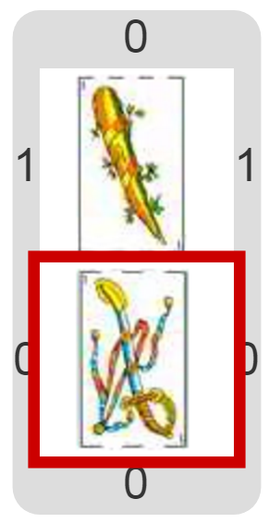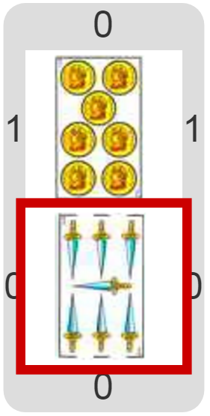
Fijate que en el primero el 7 de espadas no le gana al ancho de bastos, y por eso es necesario jugar el ancho de espadas. En el segundo caso, el 7 gana tranquilo y entonces es mejor jugarlo para no gastar el ancho.
Pastilla: Las funciones, nuestras amigass
¿Te acordás que vimos que mediante el uso de funciones se puede lograr que condiciones complicadas resulten sencillas de entender?

